02.08.2023.

**Skolēns no Latvijas izcīna sudraba godalgu Starptautiskajā lingvistikas olimpiādē**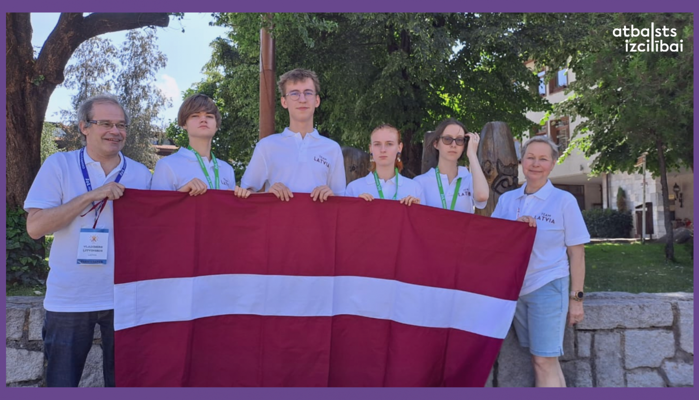

No 24. līdz 28. jūlijam Bansko, Bulgārijā norisinājās Starptautiskā lingvistikas olimpiāde, kurā piedalījās 205 dalībnieki no 39 valstīm, tostarp četri skolēni Latvijas. Sudraba medaļu izcīnīja Rīgas Valsts 1. ģimnāzijas skolēns Nestors Starostins. Latvijas komandā olimpiādē piedalījās arī Rīgas Valsts 1. ģimnāzijas skolniece Līna Osīte, RTU Inženierzinātņu vidusskolas skolniece Varvara Gromova un J.G.Herdera Rīgas Grīziņkalna vidusskolas skolēns Borislavs Konstantins Kučiks.

Šogad olimpiādēs uzdevumi bija ļoti dažādi, un satura materiāli bija veidoti valodā, kas nebija neviena no dalībvalstu valodām, kuru nācās pētīt un analizēt. Individuālajās sacensībās tās bija Gvasakapanas šinku valoda, apurinu valoda, marindu valoda, līdzenumu krī valoda un supiru valoda. Uzdevumu sarežģītība bija vienāda ar iepriekšējo gadu olimpiādēm, bet Latvijas dalībnieku sniegums šogad bija kopumā labāks, salīdzinot ar iepriekšējiem gadiem – vidējais olimpiādē iegūto punktu skaits bija 42 punkti no 100.

Komandu sacensībās uzdevums bija par murinbatu valodu. Balstoties uz veikto analīzi, dalībniekam ir jāsniedz atbildes uz jautājumiem, piemēram, jāpārtulko daži vārdi vai teikumi, jāapraksta ievērotie valodas likumi.

Sudraba medaļas ieguvējs Nestors Starostins stāsta: “Gatavojoties olimpiādei, mācījāmies teoriju, risinājām uzdevumus atbilstoši tēmām, kārtīgi apskatījām arī iepriekšējo gadu olimpiādes. Šī starptautiskā olimpiāde ir ne tikai iespēja pierādīt sevi, bet arī vieta, kur uzzināt ko jaunu. Ieguvām draugus no Kolumbijas, Ukrainas, Lielbritānijas, Honkongas, Kazahstānas. Šāda veida sacensības attīsta draudzību starp dažādu valstu skolēniem un attīsta redzesloku – tas ir kaut kas neatkārtojams un brīnišķīgs, un deva pavisam citādu ieskatu dzīvē.”

Skolēnu dalību olimpiādē īsteno Valsts izglītības satura centrs, ESF projekta “Nacionāla un starptautiska mēroga pasākumu īstenošana izglītojamo talantu attīstībai” ietvaros, projekta numurs 8.3.2.1/16/I/002.

